Логарифмическая функция

- Актуализация опорных знаний.
Что мы знаем о логарифмах? (слайд 1)
- Определение;
- Основное логарифмическое тождество;
- Свойства логарифмов.
- Разминка. Устно вычислить:
- По определению (слайд 2);
- По основному логарифмическому тождеству (слайд 3).
- Изучение новой темы.
- Определение: функция вида у = log_{a}x, а>0, а≠1 называется логарифмической (слайд 4).
Цель: изучить логарифмическую функцию. А что это значит? Выяснить свойства функции и построить график.
- На доске

0 1 а
Отложим на числовой прямой а>0, а≠1. На сколько промежутков разбивают эти точки прямую? Каким числом может быть число а?
Проблема: зависят ли свойства функции от числа а?
Гипотеза:

0 < х < 1
1)Постройте график функций
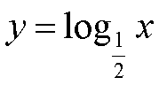
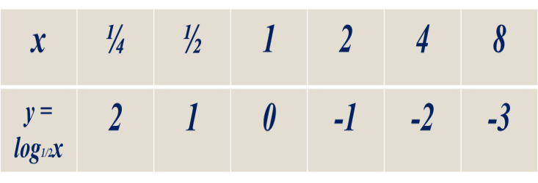

х > 1
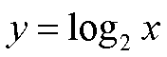
1)Постройте график функций
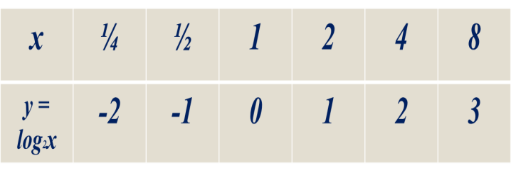

Задание для группы № 1
1. Постройте график функции y=log_{0,5} x.
2. Исследуйте свойства функции y=log₂ x:
- Область определения функции D(у)=……
- Множество значений функции Е(у)=…...
- Является функция возрастающей или убывающей.
- График функции пересекает ось ОХ в точке (......; ……)
- Значения функции положительны (у›0) при х ……
- Значения функции отрицательны (у‹0) при х ……
Задание для группы № 2
1. Постройте график функции y=log₂ x.
2. Исследуйте свойства функции y=log_{0,5} x:
- Область определения функции D(у)=……
- Множество значений функции Е(у)=…...
- Является функция возрастающей или убывающей.
- График функции пересекает ось ОХ в точке (......; ……)
- Значения функции положительны (у›0) при х ……
- Значения функции отрицательны (у‹0) при х ……

- Закрепление. При каких значениях х существует логарифм?
- Устно (слайд 6).
- Найти область определения функции.
$\log_{1/4}{(x-3)}$, x > 3
$$\log_{5}\left(10-x\right), x<10$$
$$\log_{5}\left(-3x^{5}\right), x<0$$
$$\log_{0.2}{(2+x^{2}}), x ∈R$$
$\log_{1.3}\left(-x^{4}\right), не существует ни при каких значениях х.$
5. Домашнее задание.
п. 38, № 499(б, г), № 500 (б, г)
6. Итог урока

